Tillsynsbegäran – information om höga naturvärden i avverkningsanmälan A 781-2023 i Västerviks kommun

Detta dokument behandlar höga naturvärden i avverkningsanmälan A 781-2023 i Västerviks kommun. Denna avverkningsanmälan inkom 2023-01-05 00:00:00 och omfattar 4,3 ha.

Vi begär härmed att Skogsstyrelsen fattar beslut enligt miljöbalken som säkerställer att skogens höga naturvärden bevaras samt säkerställer att EU-lagstiftning efterlevs och att artskyddsbrott förhindras. Vi önskar även ta del av de ställningstaganden och beslut som myndigheterna meddelar till följd av aktuell avverkningsanmälan och föreningens inlaga (se 34 § förvaltningslagen).

Nedan beskrivs fynd av naturvårdsarter som gjorts i det avverkningsanmälda området.

# Naturvårdsarter

I avverkningsanmälan har följande 5 naturvårdsarter hittats: ekticka (NT), oxtungssvamp (NT), hasselticka (S), läderskål (S) och stor aspticka (S). Av dessa är 2 rödlistade. För rödlistade arter har rödlistekategorin angivits inom parentes. Arter som är signalarter enligt Skogsstyrelsen har markerats med (S).

De påträffade naturvårdsarterna är ett tydligt kvitto på att detta rör sig om en skog med höga naturvärden. I Figur 1 visas en karta över det avverkningsanmälda området, där samtliga fyndplatser för naturvårdsarter som finns registrerade på Artportalen har markerats.

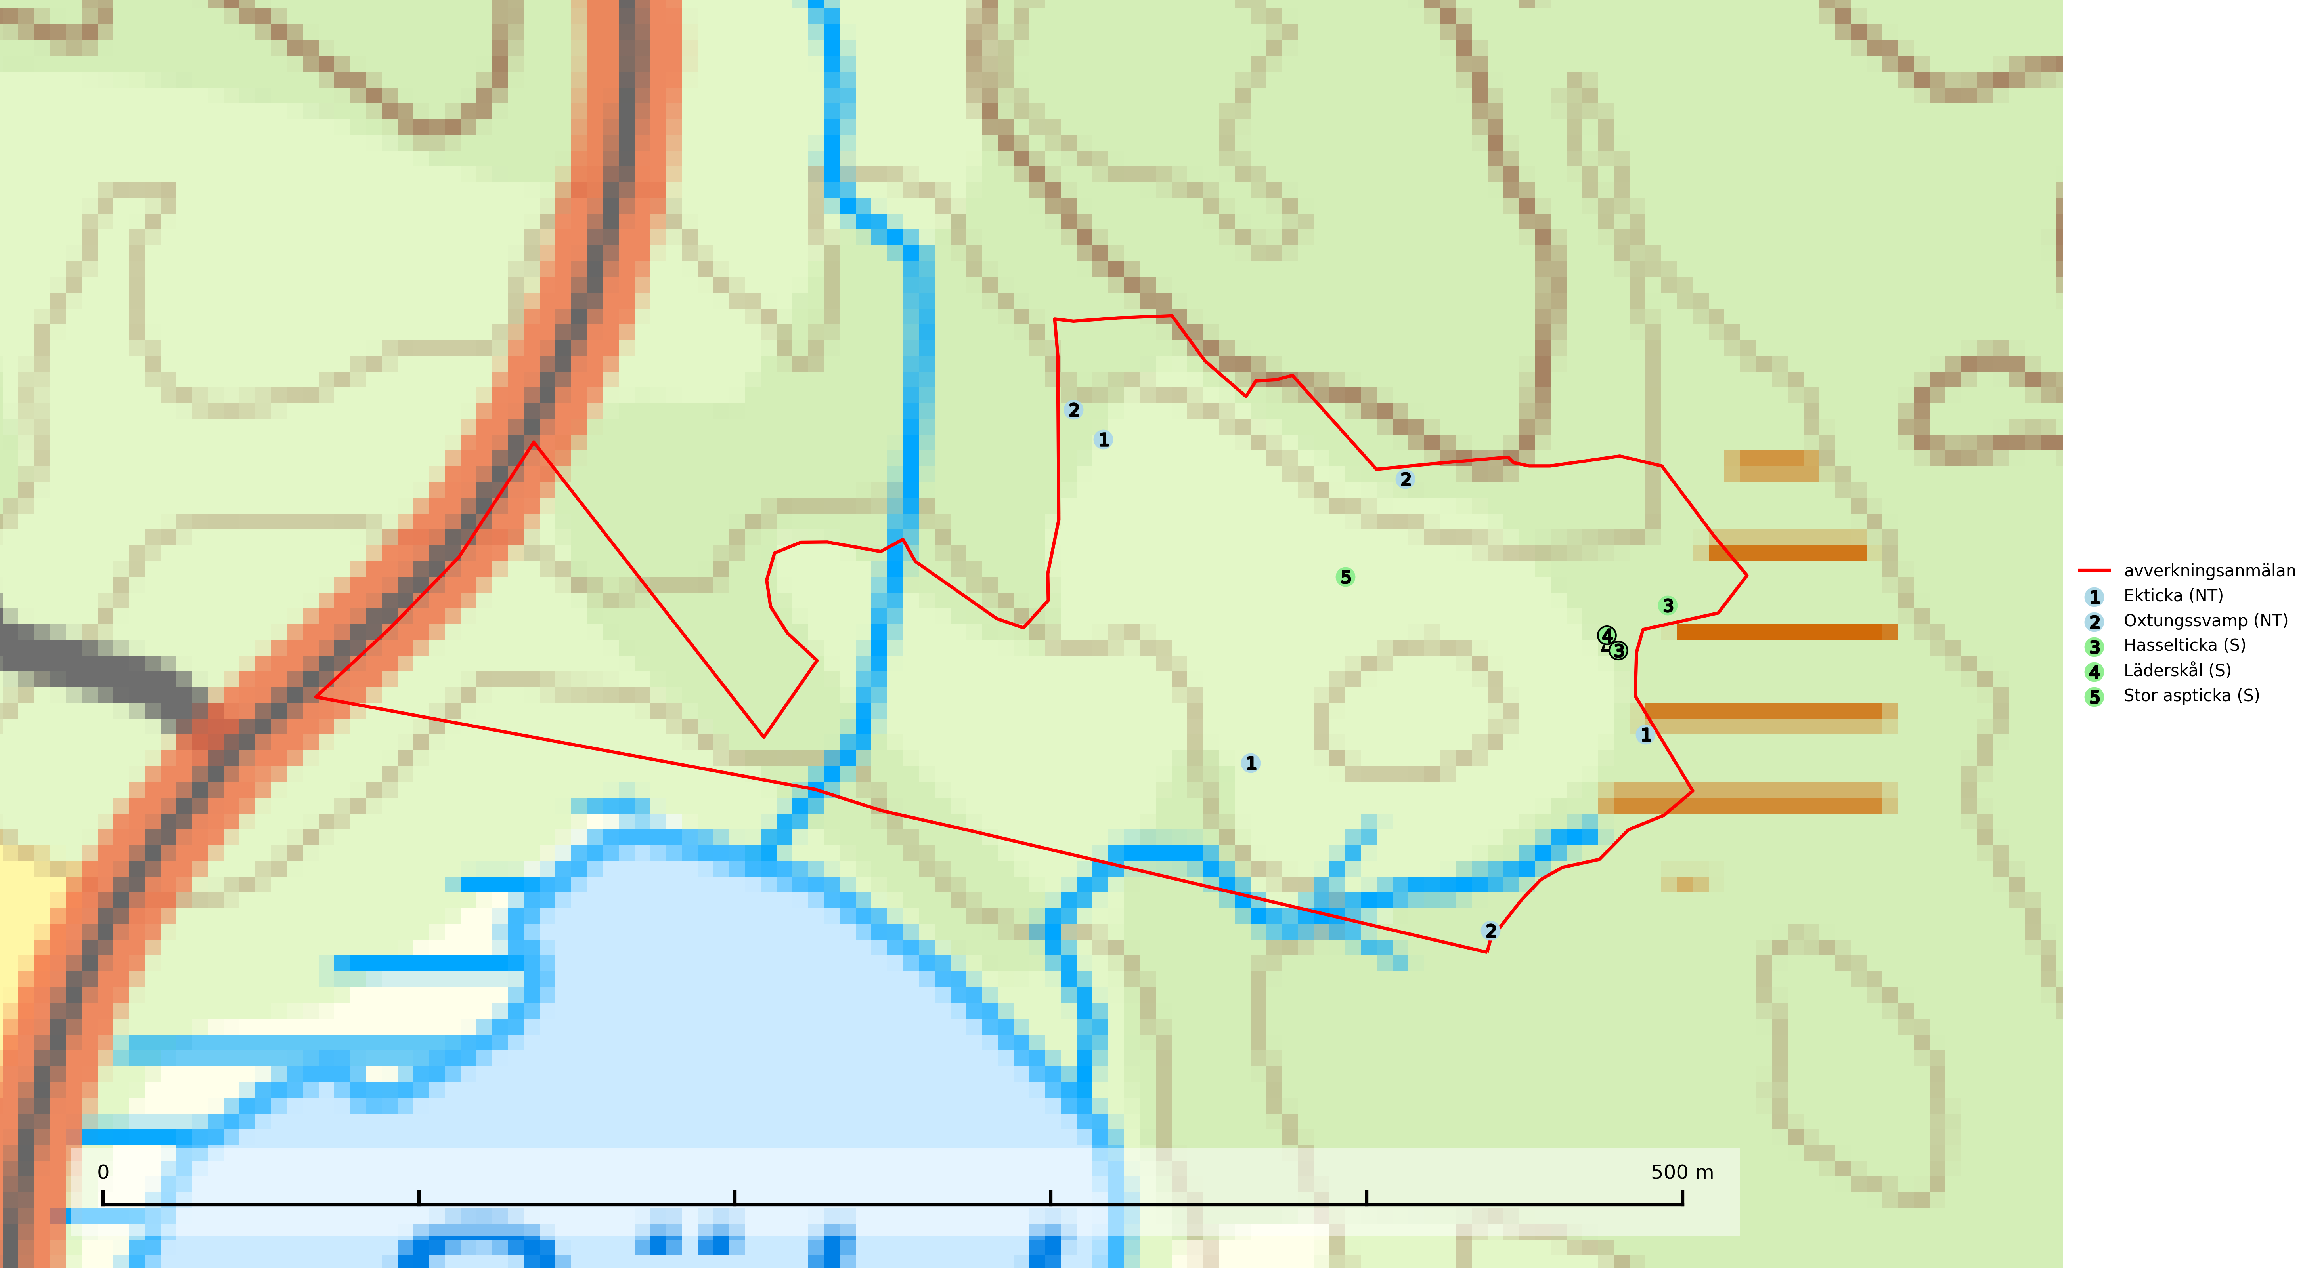

Figur 1. Fyndplatser för naturvårdsarter i det avverkningsanmälda området (röd linje). Markörer utan svart kant är placerade på fyndplatsen. Markörer med svart kant är placerade vid sidan av fyndplatsen och har ett svart streck som visar fyndplatsens exakta position. Kartans mittpunktskoordinat är N 6398682, E 578381 i SWEREF 99 TM.

**Hasselticka** är en bra signalart för lundar med höga naturvärden. På lokalerna förekommer ofta många andra ovanliga och rödlistade arter. Växtplatserna har normalt långvarig lövkontinuitet av hassel (ibland al). Den kräver dessutom att det successivt bildas, och i området kontinuerligt förekommit, en viss mängd döda stammar. Arten tycks saknas i sekundära och i sen tid uppkomna al- och hasselmarker om dessa inte ligger i direkt anslutning till äldre förekomster (Nitare & Skogsstyrelsen, 2019).

**Oxtungssvamp (NT)** växer nästan uteslutande på flerhundraåriga jätteekar i kulturlandskapet, till exempel i ekhagar och vid vägkanter, men kan även leva kvar på dess träd i mer slutna bestånd. Arten hotas av avverkning av värdträd och passande värdträd runt fyndplatserna samt av att olikåldriga bestånd med grov ek i hagmarks- och skogsmiljö avverkas (SLU Artdatabanken, 2024; Nitare & Skogsstyrelsen, 2019).

**Stor aspticka** är knuten till gamla levande aspar och orsakar karaktäristiska inbuktningar i stammen (så kallad nekroser). Slutavverknings- och gallringsåtgärder i löv- och blandskogsbestånd som innebär att tillgången på grov asp minskar är ett hot mot arten. Det är viktigt att äldre aspar och aspbestånd sparas och för att gynna arten på sikt bör aspinslagen i t.ex. bergbranter, raviner, skogsbryn och kring äldre odlingsmarker generellt sparas i större utsträckning än vad som görs idag (SLU Artdatabanken, 2024; Nitare & Skogsstyrelsen, 2019).